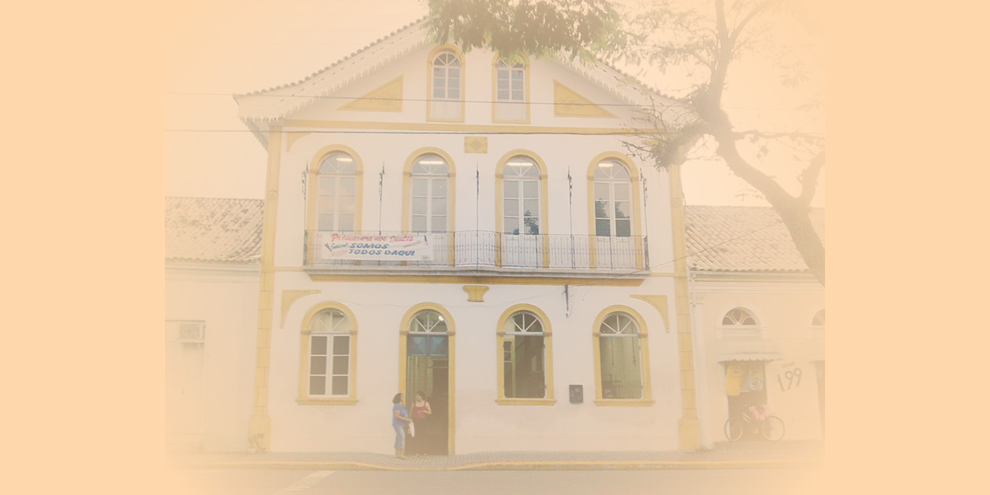
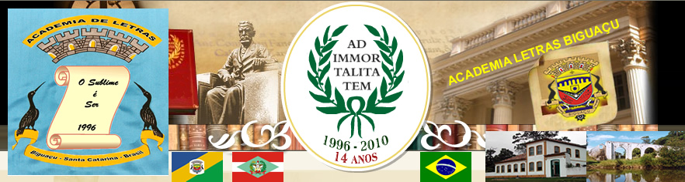
Academia de Letras de Biguaçu
República Federativa do Brasil
Estado de Santa Catarina
Município de Biguaçu
Diploma
Alfredo da Silva Cadeira nº 36
Acadêmico

D. Jaime de Barros Câmara
Patrono

Biguaçu, 14 de maio de 1998

________________________ ________________________ ________________________
Osmarina Maria de Souza Acadêmico Dalvina de Jesus Siqueira
Secretária Presidente

